|  |  |  |  |
| --- | --- | --- | --- |
|  |  | Kód: Ch6aF2a000000e2101z  Tematický celek chemie: Ch6 **Organické sloučeniny**  Mikrocelek chemie: Ch6a Uhlovodíky  Tematický celek fyziky: F2 **Pohyb těles, síly**  Mikrocelek fyziky: F2a Pohyby těles  Typ úlohy: e Chemické kouzlo  Obtížnost: 2  Časová náročnost: 10 minut  Interdisciplinarita: chemie – fyzika |  |
|  |  |

1. Rampouchy nejen z ledu

„Dokážu vyrobit rampouchy, které nebudou z ledu,“ holedbal se Ivan a na pochybovačné úsměvy svých spolužáků odpověděl činem.

Do kádinky v digestoři nasypal z prachovnice bílé, lesklé krystalky pronikavého zápachu. Jirka posunkem zareagoval na nelibou vůni a polohlasně prohlásil, že kuličky stejného zápachu dávala jeho babička do skříně proti molům. Ivan se k poznámce spolužáka souhlasně usmál a zakryl kádinku baňkou naplněnou studenou vodou s kostkami ledu a začal kádinku zahřívat. Pevné krystalky se začaly měnit na bílý plyn, který plnil uzavřený prostor. Po několika minutách Ivan přestal zahřívat, nějakou dobu počkal a pak zvedl baňku, aby všichni viděli, že na vnější stěně dna baňky visí bílé stříbrolesklé krápníčky připomínající drobné ledové rampouchy. Kterou látku Ivan použil?

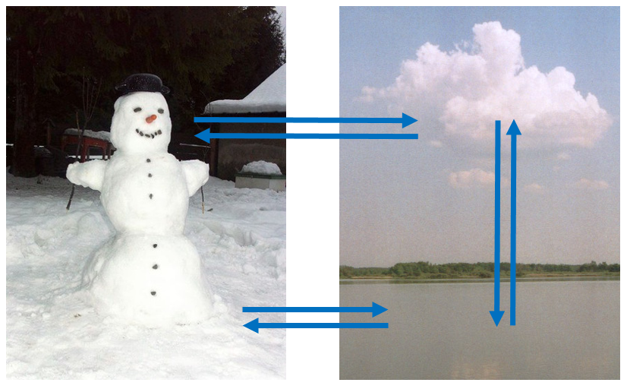Úkoly:

1. Pokuste se stručně vysvětlit princip Ivanova pokusu.
2. Napište molekulový a strukturní vzorec páchnoucí látky použité v pokusu.
3. Pojmenujte skupenské přeměny:
   1. pevné látky na kapalnou
   2. kapalné látky na pevnou
   3. kapaliny na plyn
   4. plynu na kapalinu
   5. pevné látky na plyn
   6. plynu na pevnou látku
4. Sněhulákovi na obrázku upadla koule představující ruku, o hmotnosti 2 kg. Z výšky 1 m dopadla na zem. Jaká byla její kinetická energie při dopadu?